ЭКСКУРСИЯ НА СТРАУСИНУЮ ФЕРМУ
В нашем детском саду №151 корпус 1, проходит ежедневно множество интересных мероприятий. И одно из них, это поездка в село Чакча на страусиную ферму, воспитатели и воспитанники посмотрели на интересных животных, а также покормили их и купили себе, в качестве сувениров, поделки из перьев страусов. На этой ферме можно увидеть страусов, кроликов, птиц разных видов, кошек, коз, овечек, поросят, ослов и даже редких чёрных лис.
На ферме с группой детей ходит гид и рассказывает о каждом животном. Самые главные животные этой фермы-страусы.
«Что мы знаем о страусах, кроме мифа о том, что они прячут голову в песок?» Страусы — не летающие птицы. По расцветке они отличаются. Черные- самцы, а серые –это их подружки. Страусы несут огромные яйца, которые весят около 1 кг, толщина скорлупы составляет 1, 5-2 мм. Страусы различают цвета и любят яркие: красный, жёлтый, оранжевый. Страусы травоядные. Птица эта ест почти все овощи, но очень любят морковь. Для них это лакомство, как шоколадка для ребёнка. Африканские страусы оказались очень высокими. Мы узнали, как живут эти экзотические птицы, что они едят. Мы с интересом разглядывали их, а они с интересом изучали нас.
Дальше все идут к мини-поросятам, а рядом с ними живут утки, гуси, индюки, курицы, величавые петухи, цесарки, перепелки.
После, увидели свободно гуляющих овец и козлят.

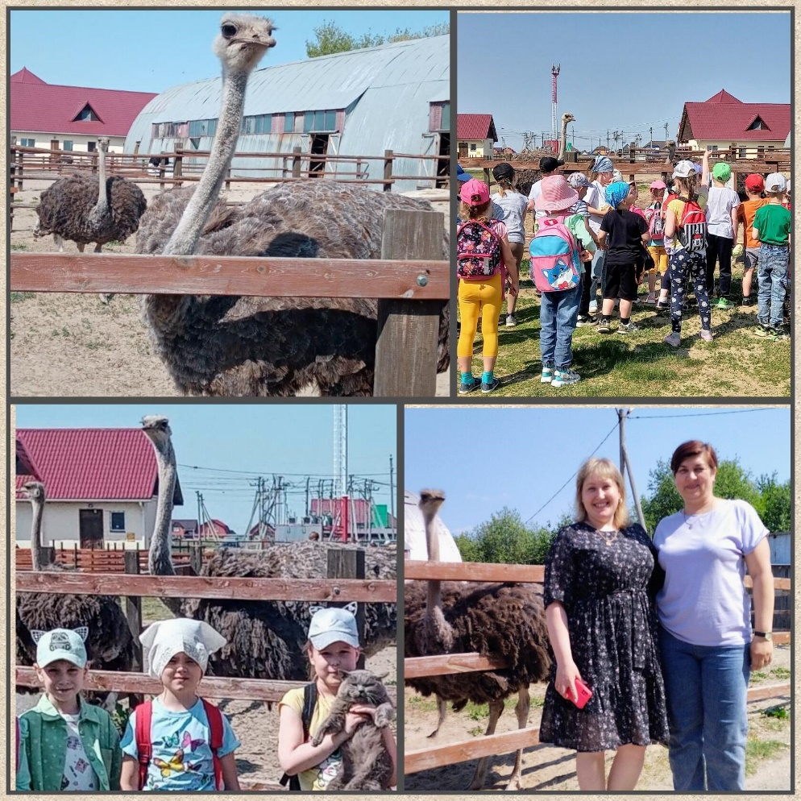
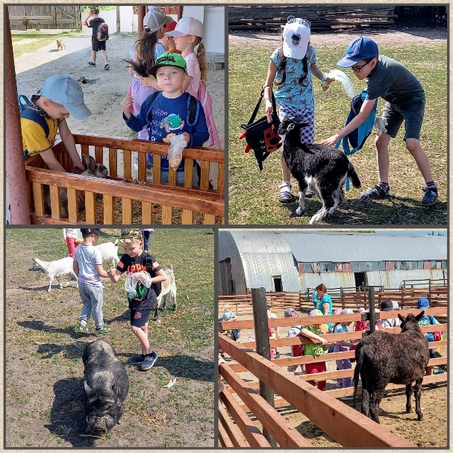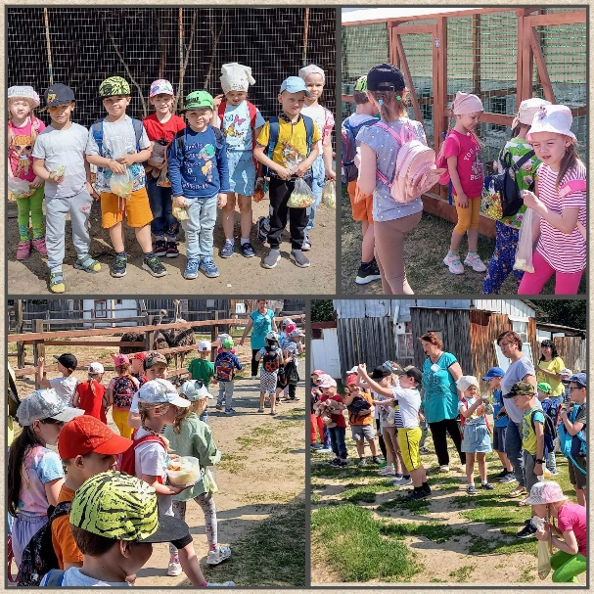

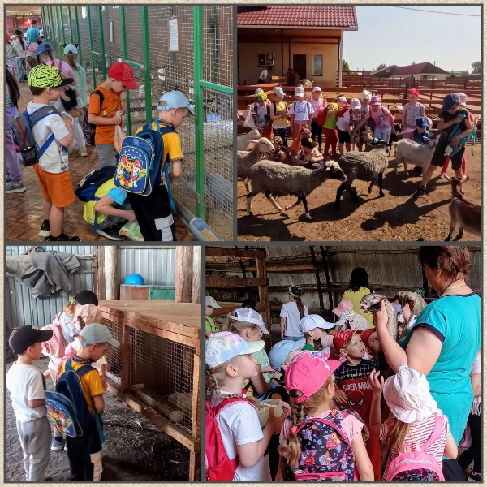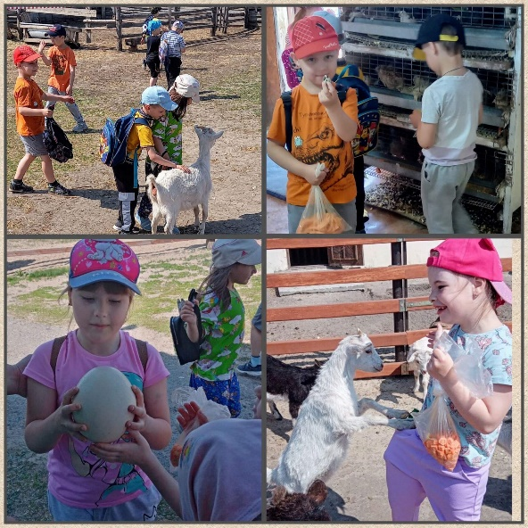

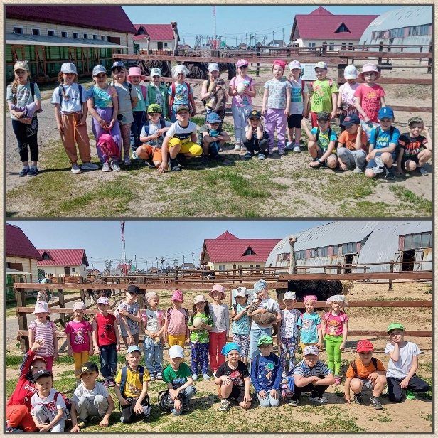

На ферму можно съездить всей семьей для ознакомления. Экскурсия была увлекательной и познавательной, дети получили массу положительных эмоций и впечатлений. Всем ребятам эта экскурсия запомнится на долго!

